LAPORAN PRATIKUM ALGORITMA



OLEH

RADJASA ARYA PRADIFTA

2311533011

DOSEN PENGAMPU:

DR. WAHYUDI,S.T,MT.

DEPARTEMEN INFORMATIKA

FAKULTAS TEKNOLOGI INFOMASI

UNIVERSITAS ANDALAS

PADANG

1. **PENDAHULUAN**
2. Kajian Teori

Program merupakan Serangkaian instruksi yang harus dilakukan oleh komputer. Adapun eksekusi program yang artinya tindakan melaksanakan instruksi yang

terkandung dalam suatu proses. Bahasa pemrograman merupakan seperangkat aturan sistematis yang digunakan untuk menggambarkan perhitungan dalam format

yang dapat diedit oleh manusia.

Bahasa pemrograman juga dapat diartikan sebagai sebuah instruksi standar untuk memerintah komputer agar menjalankan fungsi tertentu. Bahasa pemrograman ini merupakan suatu himpunan dari aturan sintaksis dan semantik yang dipakai untuk mendefinisikan tata olah (program).

Buku teks yang mengajarkan pemrograman dalam bahasa bernama Java. Java pada tahun 1995 dirancang untuk sistem tertanam, aplikasi/server web. Java ini berjalan di banyak platform (Windows, Mac, Linux, ponsel...)

Version control adalah sebuah sistem yang merekam perubahan-perubahan dari sebuah berkas atau sekumpulan berkas dari waktu ke waktu sehingga Anda dapat menilik kembali versi khusus suatu saat nanti. Contohnya saja yaitu Github yang merupakan sebuah website dan layanan berbasis cloud bagi para developer untuk menyimpan dan mengelola kode, serta mendokumentasikan dan mengontrol perubahannya.

1. Tujuan Pratikum
2. Menyusun kode yang menghasilkan output “nim_nama”
3. Mengetahui cara menggunakan git dan github respository
4. Memahami proses untuk mengupload tugas melalui github
5. **LANGKAH** **KERJA**
6. Masuk kebagian chrome, download git dan github

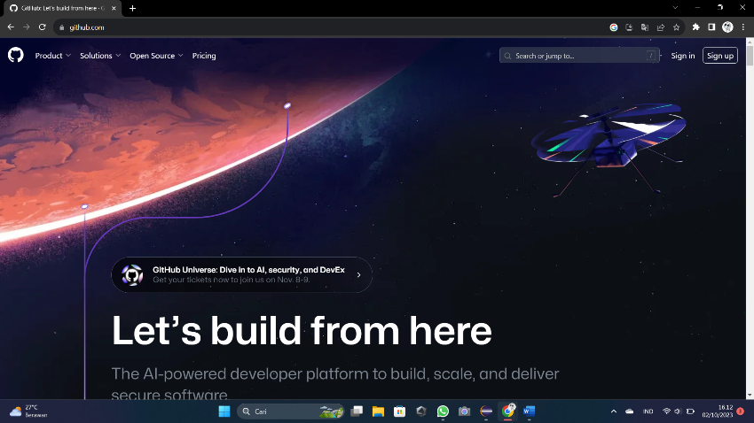

1. Setelah itu buat akun github dengan memasukkan email,user name, dan password. Setelah itu verifikasi akun dengan kode dari akun email.

===============================================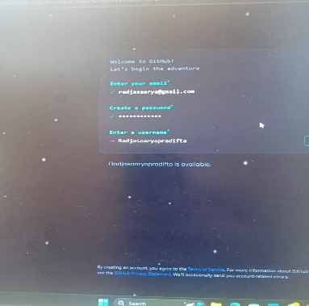

1. Setelah itu, akun github sudah terbuat seperti tampilan dibawah ini.

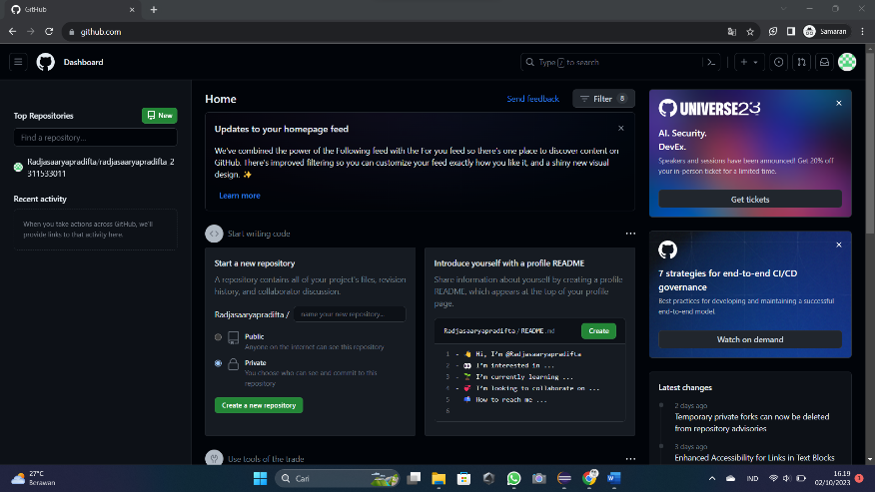

1. Kemudian masuk ke aplikasi eclipse untuk mengoding, pilih file dan tekan new, kemudian pilih new java project dan pada pratikum sebelumnya diberi nama PratikumAlPro_2311533011

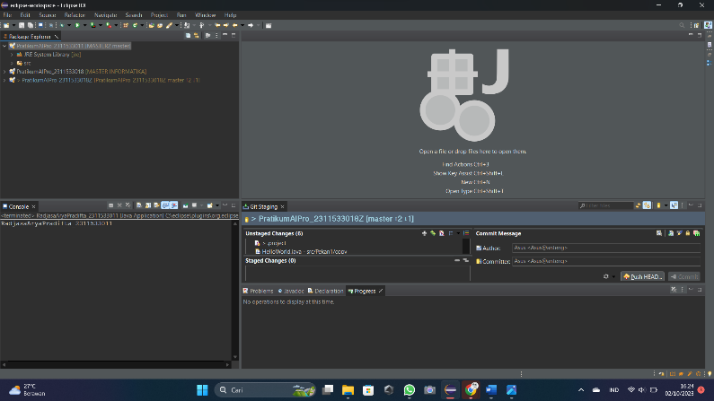

1. Setelah itu, buat package dengan nama pekan 1 dan pilih class yang diberi nama Hello Word

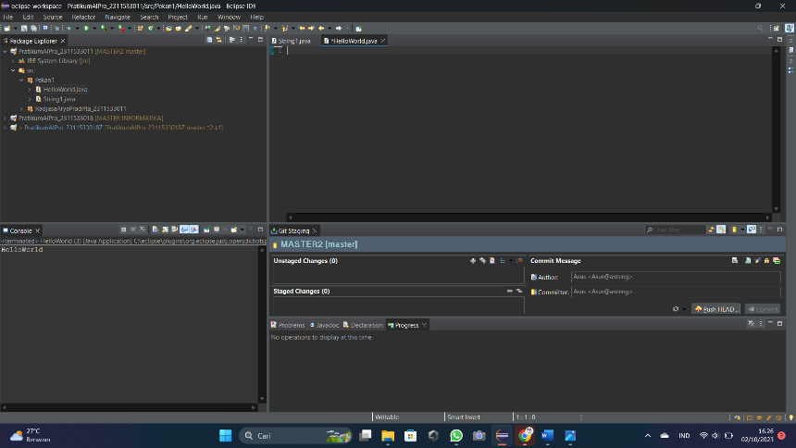

1. Setlah itu, tampilannya akan seperti gambar dibawah.

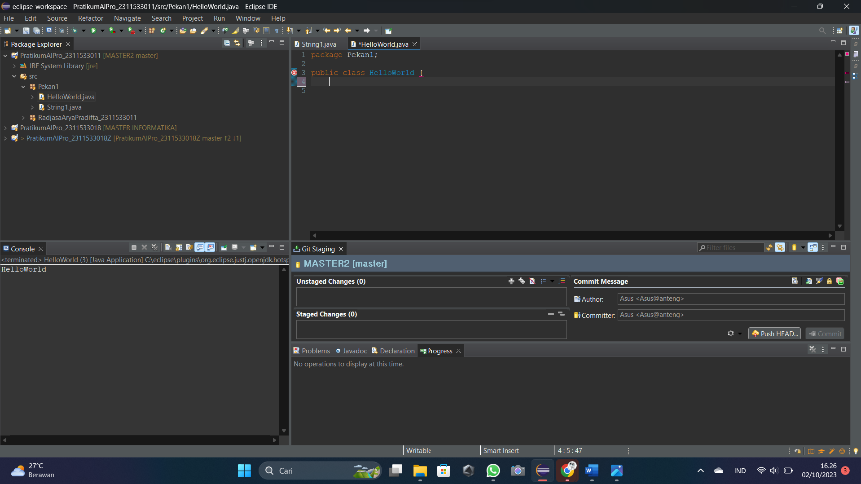

1. Tulis “System.out.println(“Hello Word”);” dan untuk mengujinya tekan tombol panah hijau dibagian atas kiri dan hasilnya akan seperti berikut.

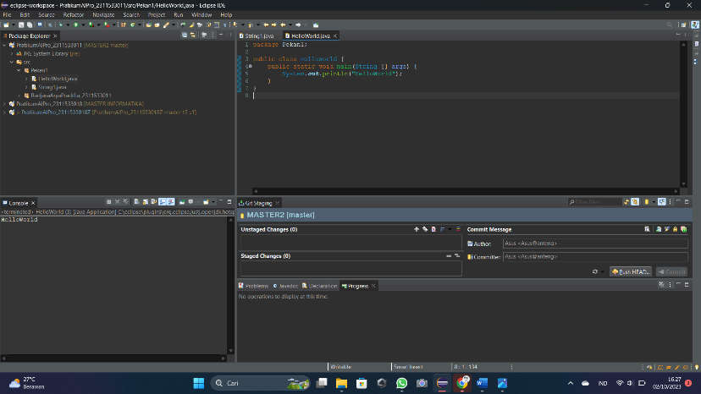

1. Kemudian, klik kanan pada “PratikumAlPro_2311533011” dan pilih team lalu share project.

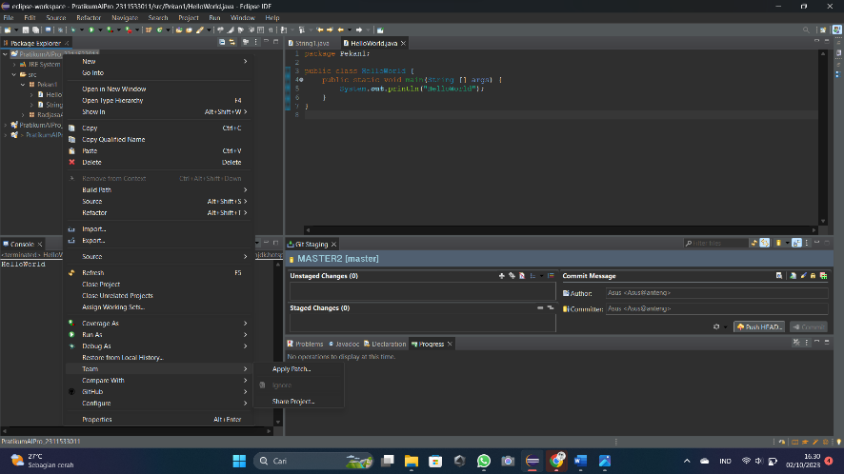

1. Kemudian tampilannya akan seperti ini dan pilih create pada bagian kanan

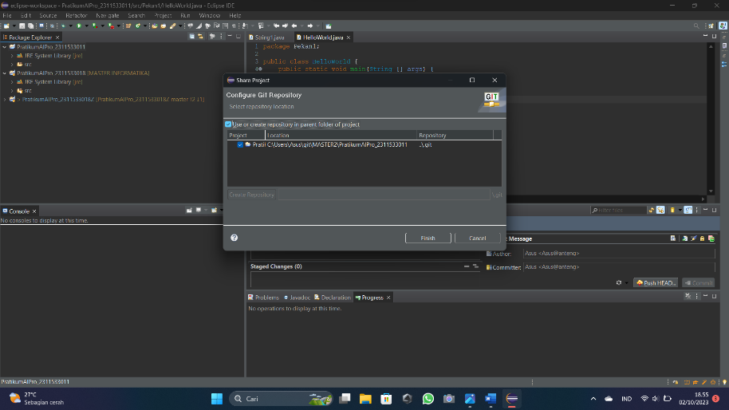

1. Setelah itu, repositorynya sudah diberi nama lalu tekan finish sampai akhir.

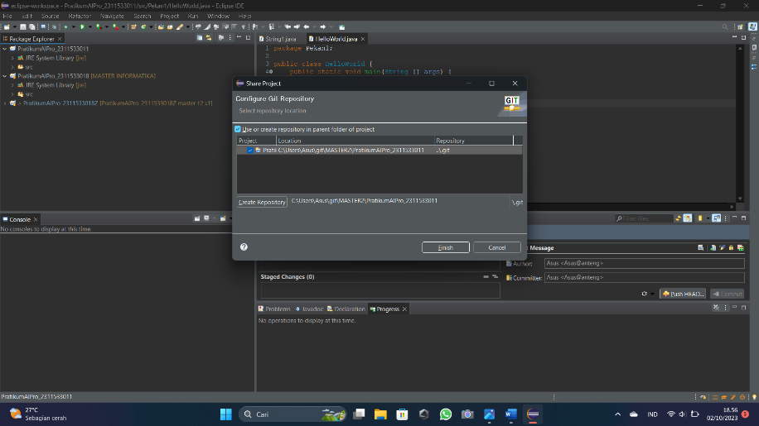

1. Dan tampilan pada “PratikumAlPro_2311533011” akan berganti menjadi “PratikumAlPro_2311533011 [MASTER2 master]”

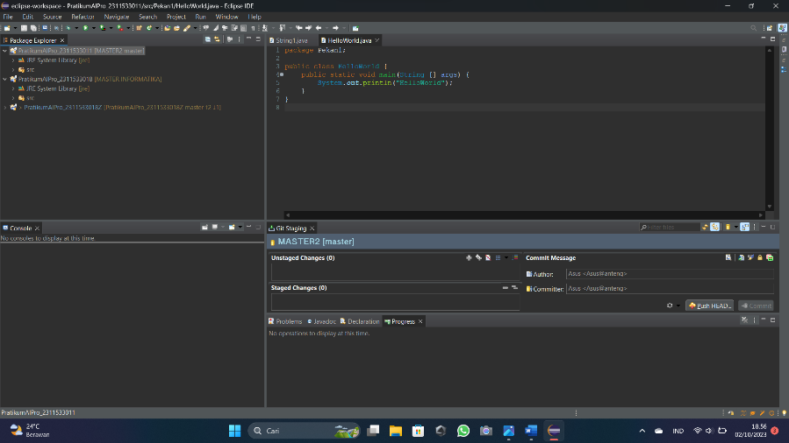

1. Setelah itu, klik kanan pada “PratikumAlPro_2311533011 [MASTER2 master]” , pilih team dan share project.

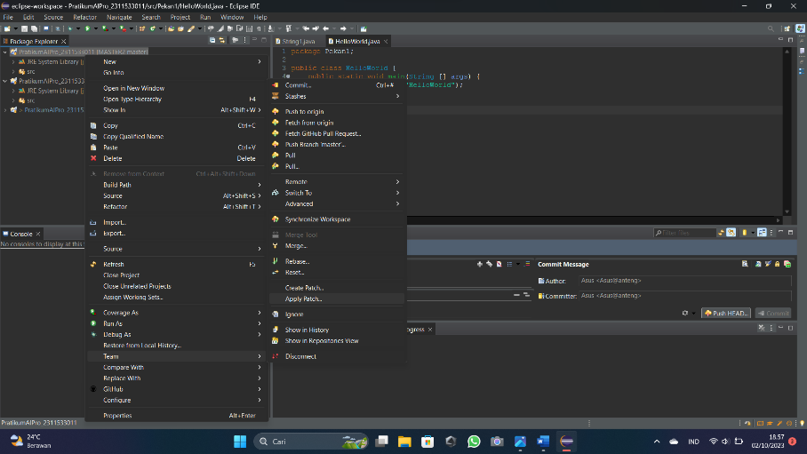

1. Kemudian tekan finish

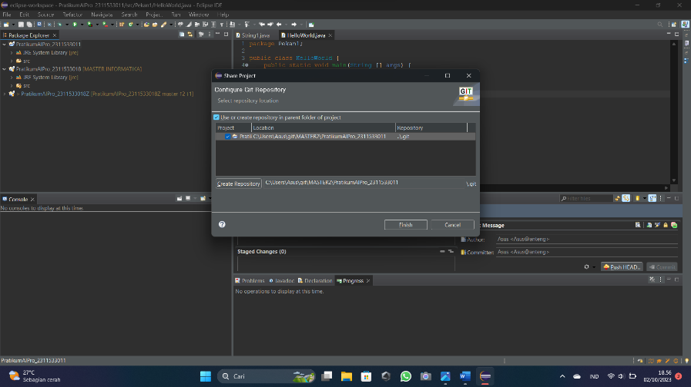

1. Setelah itu, klik kanan kembali pada “PratikumAlPro_2311533011 [MASTER2 master]” lalu pilih team dan pilih commit

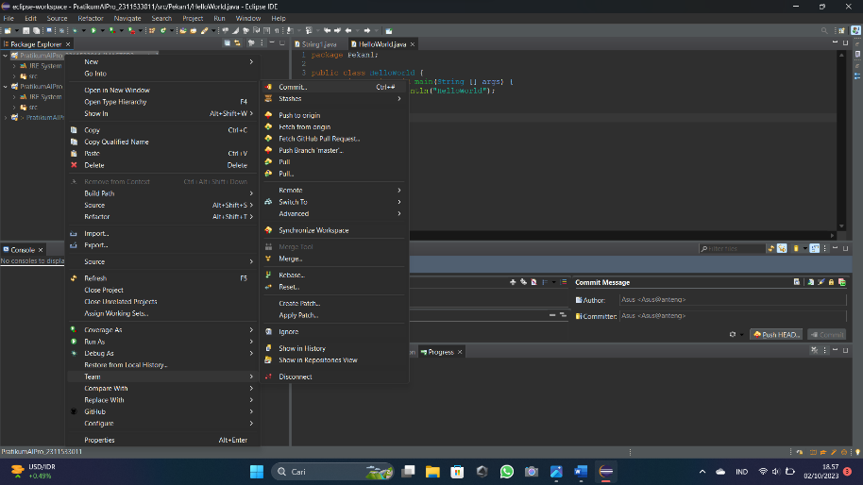

1. Kemudian tekan ++ pada kolom dibawah dan tulisannya akan berpindah pada kolom selanjutnya.

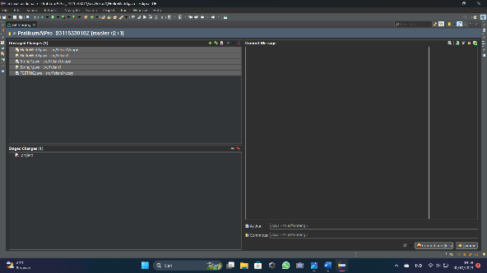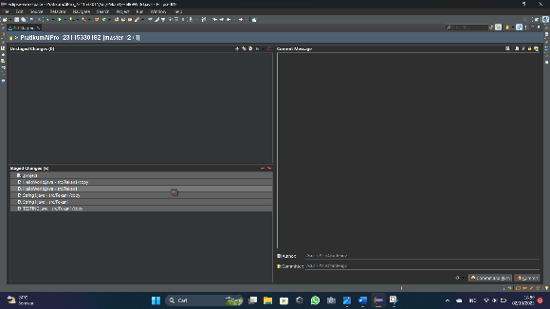

1. Setelah itu buat commit message dan tekan commit pada bagian bawah kanan

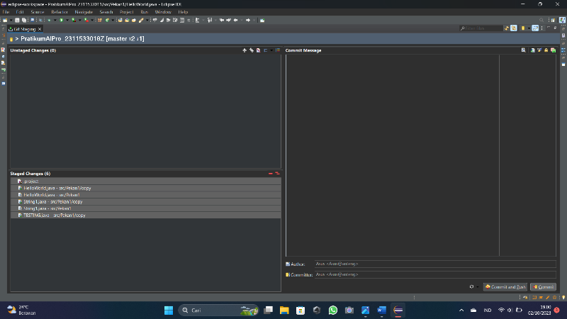

1. Kemudian tekan kembali pada “PratikumAlPro_2311533011 [MASTER2 master]” pilih team kemudian tekan “push branch master”

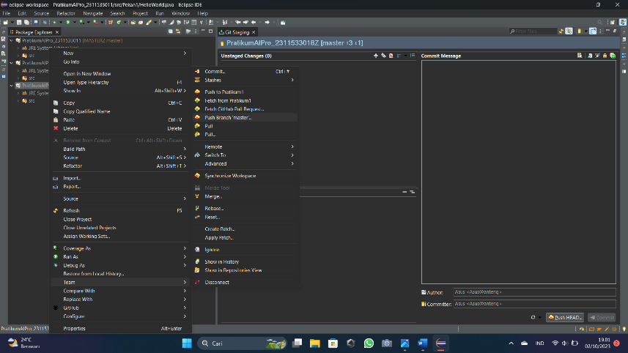

1. Masukkan user github

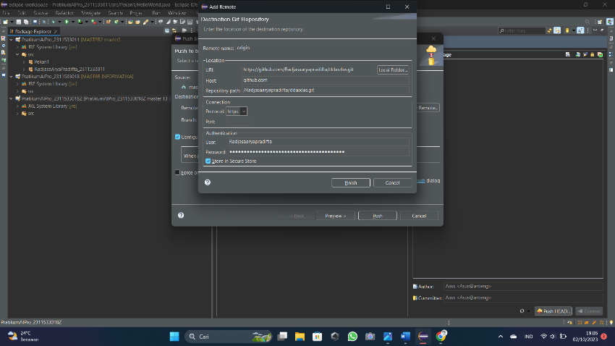

1. Setelah itu, untuk mendapatkan passwordnya buka kembali github dan pilih menu setting pada pojok kanan atas.

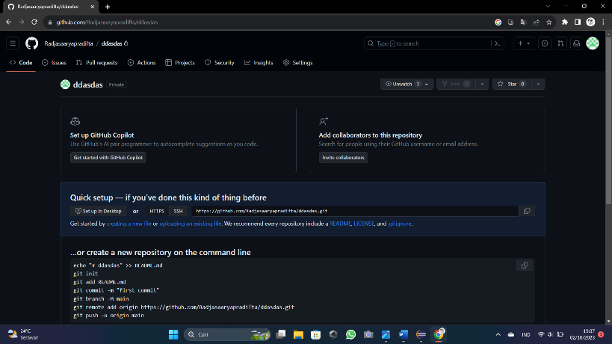

1. Pilih developer setting paling bawah dan tekan personal access tokens

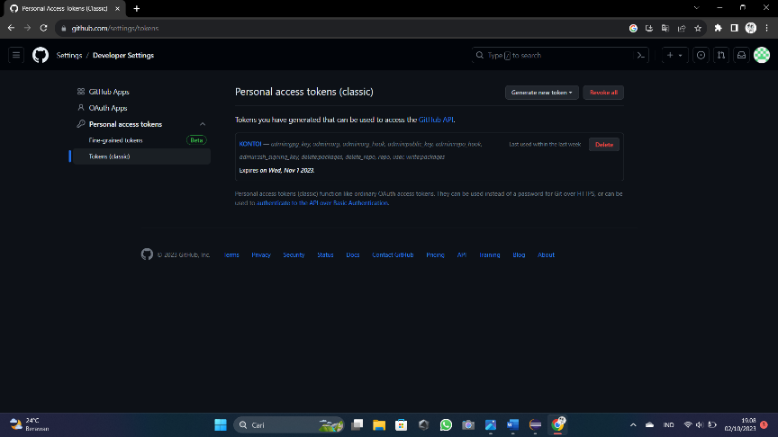

1. Pilih tokens classic dan isi note serta poin yang harus dipilih dan tekan generate token.

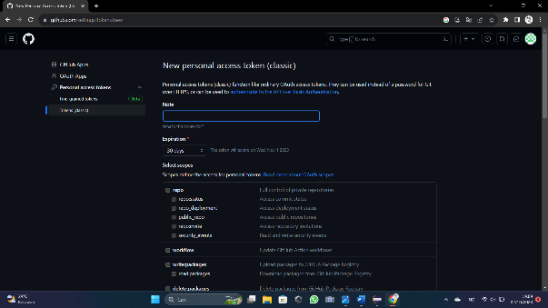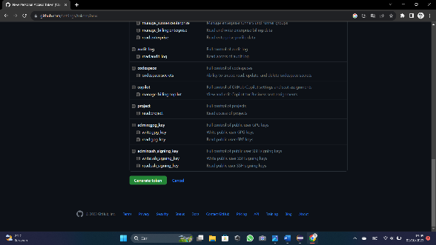

1. Setelah itu akan mendapat sebuah link dan salin link tersebut yang dijadikan sebagai password tadi.

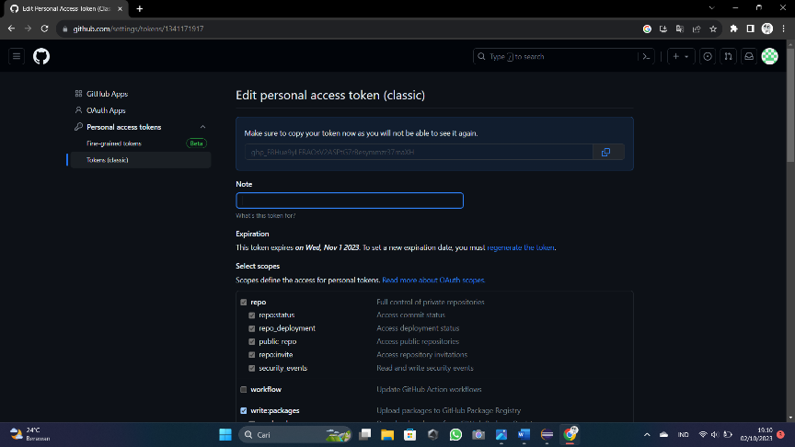

1. Masukkan dan salin token tersebut menjadi sebuah password.

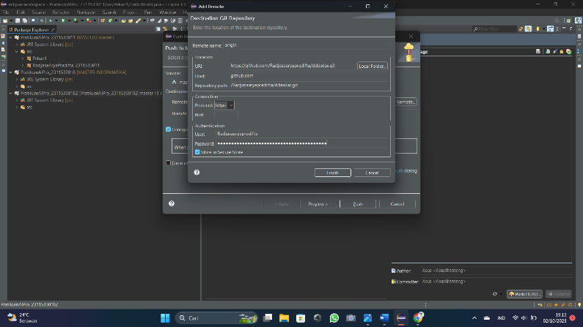

1. Setelah itu, tekan preview hingga tekan push

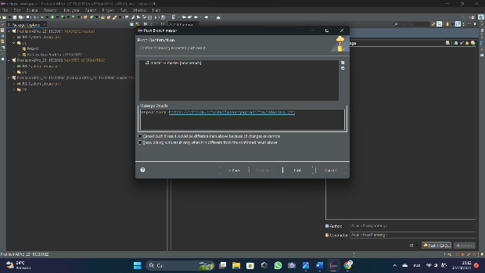

1. Jika sudah keluar link pada gambar dibawah maka hasil kerjanya sudah terupload di github

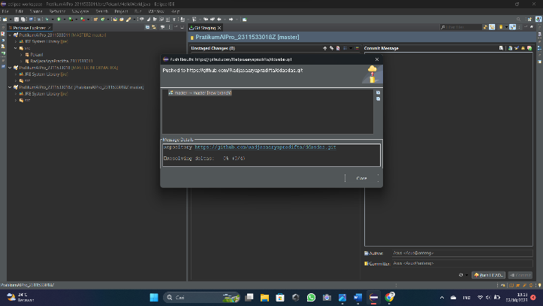

1. Dan tugas anda akan teruploa digithub dan akan keluar seperti ini, jika sudh seperti ini maka sudah berhasil mengupload tugas ke github

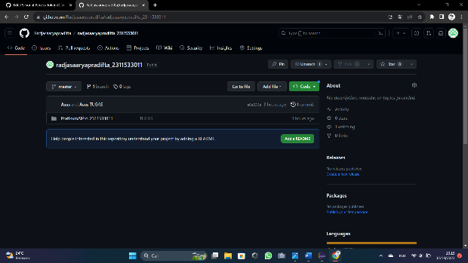

1. **KESIMPULAN**

Program adalah sekumpulan instruksi yang harus dijalankan oleh komputer. Sedangkan untuk menjalankan programnya berarti mengikuti petunjuknya

terlibat dalam proses tersebut. Bahasa pemrograman adalah seperangkat aturan sistematis yang digunakan untuk menjelaskan perhitungan dalam format tertentu

bahwa orang bisa berubah.

Kontrol versi adalah sistem yang mencatat perubahan yang dilakukan pada file atau grup file dari waktu ke waktu sehingga Anda dapat meninjau versi tertentu di masa mendatang. Misalnya, Github adalah layanan berbasis web dan cloud yang memungkinkan pengembang menyimpan dan mengelola kode serta mendokumentasikan dan mengelola perubahan. Mempelajari dan memahami proses dan pengoperasian penggunaan Eclipse, Git atau GitHub akan memudahkan paket untuk mencapai tujuan yang telah ditetapkan sebelumnya.